Волгоградская обл., г. Волжский, ул. Дружбы, 83а, офис 12
8-905-393-99-88 – Виктория (Дилерский отдел)
E-mail: Salamandra034@mail.ruwww.salamandra34.ru
8(8443) 21-08-89, 8-903-373-47-47
8(8442) 60-02-52, 8-962-760-02-52

КОМПЛЕКТУЮЩИЕ ДЛЯ НАТЯЖНЫХ ПОТОЛКОВ
Комплектующие | Изображение | Ед. изм. |  | Цена
Профиль ПВХ невидимый г. Рязань | 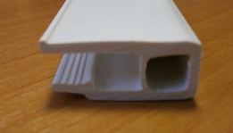 | М.п. |  | 25руб.
Профиль ПВХ невидимый сверленный г.Волгоград №1 |  | М.п. |  | 20руб. –розница  19руб. -100-500м
Профиль ПВХ невидимый сверленный г.Волгоград №2 |  | М.п. |  | 17руб. –розница  16руб. -100-500м
Профиль ПВХ потолочный 2,5м. | 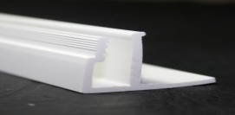 | М.п. |  | 35руб.
Профиль разделительный алюминиевый | 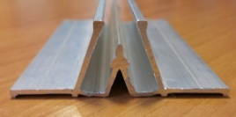 | М.п. |  | 115руб.
Алюминиевый бесщелевой 2,5 ПК-03 | 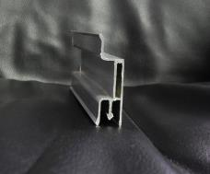 | м/п |  | 200 руб.
Алюминиевый бесщелевой багет КП 4000 | 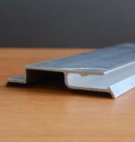 | м/п |  | 160 руб.
Профиль универсальный алюминиевый 2,5м. | 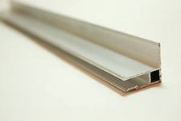 | М.п. |  | 70руб.
Вставка г.Волжский | 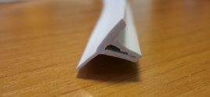 | М.п. |  | 9руб.- розница  8руб- 200-1000м
Вставка г.Рязань |  | М.п. |  | 12руб.
Вставка г.Волгоград |  | М.п. |  | 9 руб.  8руб- 200-1000м
Вставка цветная МАТОВАЯ | 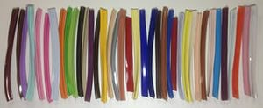 | М.п. |  | 13руб
Вставка окрашенная глянцевая |  | М.п. |  | 60руб.
Вставка соединительная Белая | 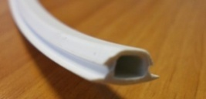 | М.п. |  | 18руб.- розница  16руб.- 250….м
Платформа универсальная квадрат. 90-140мм |  | Шт. |  | 35 руб.
Платформа универсальная квадрат. 150-200мм |  | Шт. |  | 45 руб.
Универсальная платформа 60 - 100мм. | 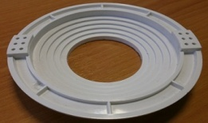 | Шт. |  | 10руб- розница  9руб-100-500шт  8р-500-1000шт
Универсальная платформа 125 – 155мм. |  | Шт. |  | 35руб.
Универсальная платформа 165 – 225мм. | 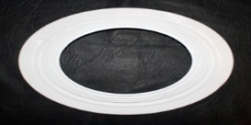 | Шт. |  | 48руб.
Универсальная платформа 235-305мм. |  | Шт. |  | 80руб.
Платформа под люстру | 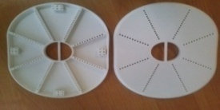 | Шт. |  | 35руб.
Крестовина для крепления люстр (в сборе) | 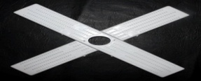 | Шт. |  | 95руб.
Вентиляционная решетка (маленькая Ø50мм.) в комплекте с кольцом | 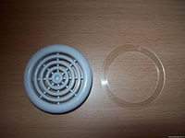 | Шт. |  | 25руб.
Вентиляционная решетка (большая Ø100мм.) в комплекте с кольцом |  | Шт. |  | 50руб.
Кольцо для светильников (белый)  50 – 90мм. | 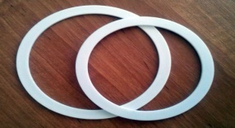 | шт. |  | 5 руб. - розница  4руб-150-450шт  3руб-450-900шт
Кольцо для светильников (прозрачные)  Ø20,25,30,35,40,45 | 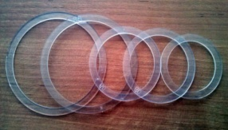 | Шт. |  | 11руб. - розница  9руб-150-450шт  6руб-450-900шт
Кольцо для светильников (прозрачные)  Ø60,65,70,75,80,85,90мм. |  | шт. |  | 11руб. - розница  9руб-150-450шт  6руб-450-900шт
Кольцо для светильников (прозрачные)  Ø100,105,112,115,120,126,130,135,145,155,160, 164мм. | 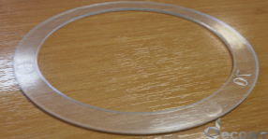 | Шт. |  | 15руб.
Кольцо для светильников (прозрачные)  Ø 174,184,194,205, 225мм. | 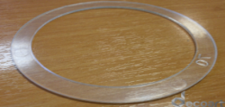 | Шт. |  | 20руб.
Кольцо для светильников (прозрачные)  Ø 250, 280, 300мм. |  | Шт. |  | 24руб.
Протекторное кольцо для крепления карнизов и люстр | 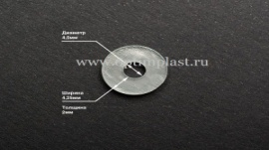 | Шт. |  | 3руб.
Площадка для крепления карнизов  70х100 мм | 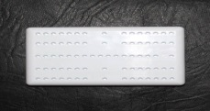 | Шт. |  | 17руб.
Обвод трубы "конус" под трубуØ 22мм, 27мм,32мм | 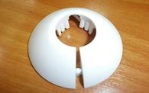 | Шт. |  | 15руб.
Обводы для труб Ø22мм,27мм., 32мм. | 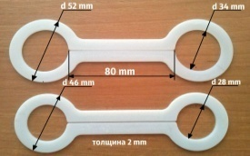 | Шт. |  | 15руб.
Обвод для труб комбинированный (Ø27мм./32мм.) | 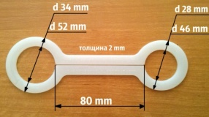 | Шт. |  | 15руб.
Обвод для труб Ø105мм,115мм | 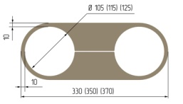 | Шт. |  | 200руб
Подвес прямой | 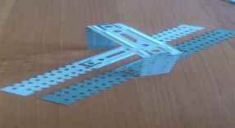 | Шт. |  | 5руб.- розница  4руб- 100шт.
Дюбель 6*52 Универсальный КРАСНЫЙ (1000шт.) | 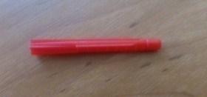 | упаковка |  | 500руб.
Дюбель хомут 5*10 100 шт. | 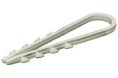 | упаковка |  | 70руб.
Саморез «клоп» острый 150 шт | 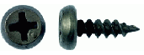 | упаковка |  | 50руб.
Саморез по ГКЛ 3,5*35 | 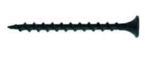 | Шт. |  | 0,40руб.
Саморез по ГКЛ 3,5*41 |  | Шт. |  | 0,50руб.
Саморез по ГКЛ 3,5*45 |  | Шт. |  | 0,45руб.
Саморез по ГКЛ 3,5*51 |  | Шт. |  | 0,58руб.
Саморез по ГКЛ 4,2*76 |  | Шт. |  | 2руб.
Саморез по ГКЛ 5*89 |  | Шт. |  | 2руб.
Саморез по ГКЛ 5*102 | 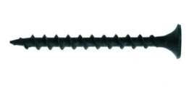 | Шт. |  | 2,5руб.
Дюбель гвоздь 6*40 | 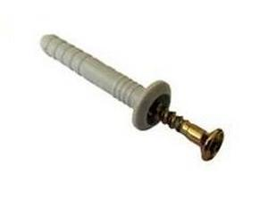 | Шт. |  | 1руб.
Бур по бетону 6*110 | 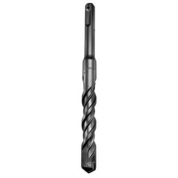 | Шт. |  | 60руб.
Сверло по кафелю, керамограниту и стеклу 6мм. | 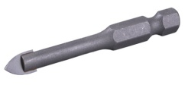 | Шт. |  | 110руб.
Сверло по металлу 6мм. | 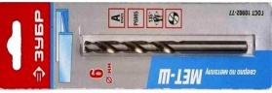 | Шт. |  | 60руб.
Лезвия для ножа (10шт/18мм) | 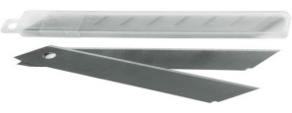 | упаковка |  | 50руб.
Краска для шнура синяя | 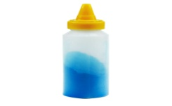 | Шт. |  | 130руб.
Рулетка с красящим шнуром 30м. | 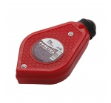 | Шт. |  | 160 руб.
Полотно для электролобзика по дереву | 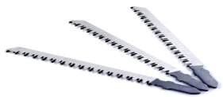 | Шт. |  | 50руб.
Диск отрезной по металлу 1,2мм. | 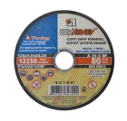 | Шт. |  | 25руб.
Крючок под люстру | 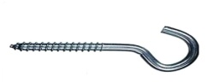 | Шт. |  | 5руб.
Бита PH1 * 25мм. | 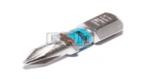 | Шт. |  | 40руб.
Электропровод ШВВП 2*0, 5 | 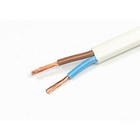 | М.п. |  | 12руб.
Колодка клеймников 1 колодка 10А | 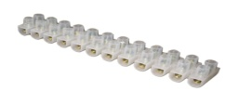 | Шт. |  | 55руб.
Рулетка 5м. * 19мм. | 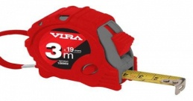 | Шт. |  | 250руб.
Скотч малярный | 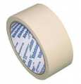 | Шт. |  | 70руб.
Изолента | 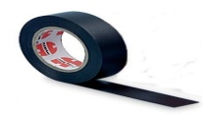 | Шт. |  | 50руб.
Клей Cosmofen 20г. | 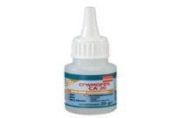 | Шт. |  | 130руб.
Пластик 3мм. 50*50см. | 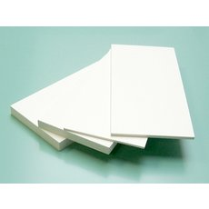 | Шт. |  | 290руб.
Ножовка по металлу 150мм. | 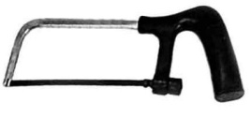 | Шт. |  | 150руб.
СветильникGX53 (Хром, Золото, Белый) | 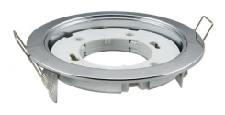 | Шт. |  | 150руб.
LED GX53 6W, 7 W 4200К светодиодная лампа (матовое стекло) | 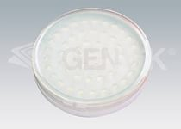 | Шт. |  | 200руб.
Комплект Светильник GX53 (хром, золото,белый) и LED GX53 6W, 7 W 4200К светодиодная лампа (матовое стекло) | 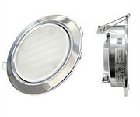 | Шт. | 250руб.

